《勾股定理》单元检测题
一、选择题（每小题3分，共30分）
1．如图，阴影部分是一个长方形，它的面积是（ ）
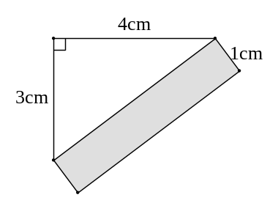
A．3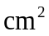 B．4 C．5 D．6
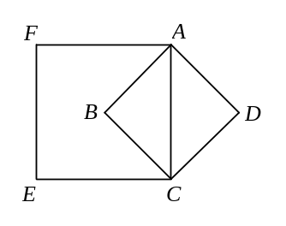

（1题图） （2题图）
2．如图，正方形ABCD的边长为1，则正方形ACEF的面积为（ ）
A．2 B．3 C．4 D．5
3．三角形的三边长，，满足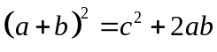，则这个三角形是（ ）
A．等边三角形 B．钝角三角形 C．直角三角形 D．锐角三角形
4．已知直角三角形的斜边长为10，两直角边的比为3∶4，则较短直角边的长为（ ）
A．3 B．6 C．8 D．5
5．△ABC中，∠A，∠B，∠C的对边分别记为，，，由下列条件不能判定△ABC为直角三角形的是（ ）
A．∠A+∠B=∠C B．∠A∶∠B∶∠C =1∶2∶3
C．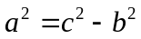 D．∶∶=3∶4∶6
6．若直角三角形的三边长为6，8，m，则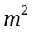的值为（ ）
A．10 B．100 C． 28 D．100或28
7．在Rt△ABC中，∠C=90°，AC=9，BC=12，则点C到斜边AB的距离是（ ）
A．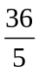 B．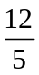 C．9 D．6
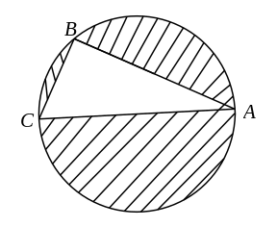
8．如图，在Rt△ABC中，∠B=90°，以AC为直径的圆恰好过点B．若AB=8，BC=6，则阴影部分的面积是（ ）
A．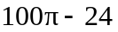 B．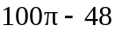
C．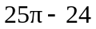 D．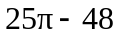
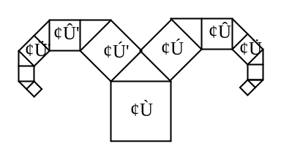
9．如图所示为一种“羊头”形图案，其作法是：从正方形①开始，以它的一边为斜边，向外作等腰直角三角形，然后再以其直角边为边，分别向外作正方形②和②'，…，依此类推，若正方形①的面积为64，则正方形⑤的面积为（ ）
A．2 B．4 C．8 D．16
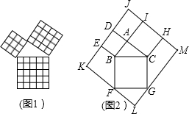
10．勾股定理是几何中的一个重要定理，在我国古算书《周髀算经》中就有“若勾三、股四，则弦五”的记载．如图1是由边长相等的小正方形和直角三角形构成的，可以用其面积关系验证勾股定理．图2是由图1放入长方形内得到的，∠BAC=90°，AB=3，AC=4，点D，E，F，G，H，I都在长方形KLMJ的边上，则长方形KLMJ的面积为（ ）
A．90 B．100 C．110 D．121
二、填空题（每小题4分，共20分）
11．如图，字母B所代表的正方形的面积为 ．
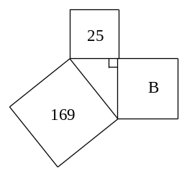
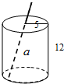
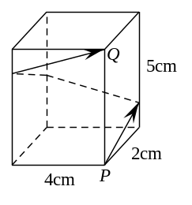

（11题图） （14题图） （15题图）
12．等腰△ABC的腰长AB为10 cm，底边BC为16 cm，则底边上的高为 ．
13．一艘轮船以16 km/h的速度离开港口向东北方向航行，另一艘轮船同时离开港口以30 km/h的速度向东南方向航行，它们离开港口半小时后相距_______ km．
14．如图是一个圆柱形饮料罐，底面半径是5，高是12，上底面中心有一个小圆孔，则一条到达底部的直吸管在罐内部分a的长度（罐壁的厚度和小圆孔的大小忽略不计）范围为____________．
15．如图，长方体的底面边长分别为2 cm和4 cm，高为5 cm．若一只蚂蚁从P点开始经过4个侧面爬行一圈到达Q点，则蚂蚁爬行的最短路径长为 cm．
三、解答题（共50分）
16．（本小题满分12分，每题6分）
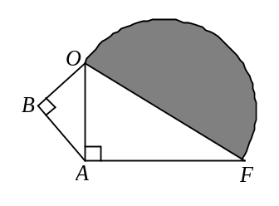
（1）如图所示，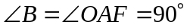，BO=3 cm，AB=4 cm，AF=12 cm，求图中半圆的面积．

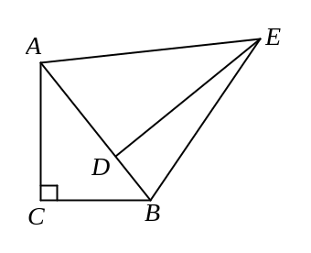
（2）如图，在Rt△ABC中，∠C=90°，AC=8，在△ABE中，DE是AB边上的高，DE=12，S_{△ABE}=60，求BC的长．

17．（本小题满分8分）
如图所示的一块草坪，已知AD=12m，CD=9m，∠ADC=90°，AB=39 m，BC=36 m，求这块草坪的面积．
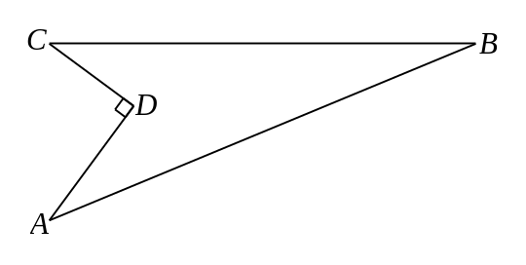

18．（本小题满分8分）
如图，一艘货轮在B处向正东方向航行，船速为25 n mile/h，此时，一艘快艇在B的正南方向120 n mile的A处，以65 n mile/h的速度要将一批货物送到货轮上，问快艇最快需要多少时间？
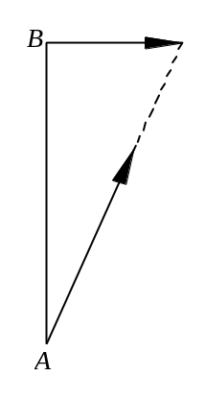

19．（本小题满分10分）
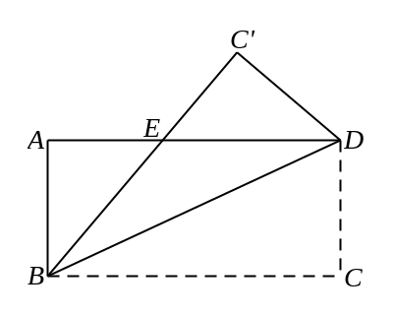
如图，将长方形ABCD沿着对角线BD折叠，使点C落在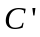处，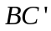交AD于点E．
（1）试判断△BDE的形状，并说明理由；
（2）若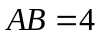，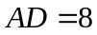，求△BDE的面积．

20．（本小题满分12分）
如图，△ABC是直角三角形，∠BAC=90°，D是斜边BC的中点，E，F分别是AB，AC边上的点，且DE⊥DF．
（1）如图1，试说明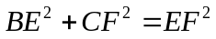；
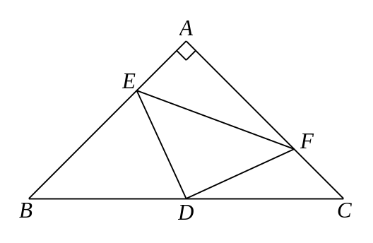
（2）如图2，若AB=AC，BE=12，CF=5，求△DEF的面积．
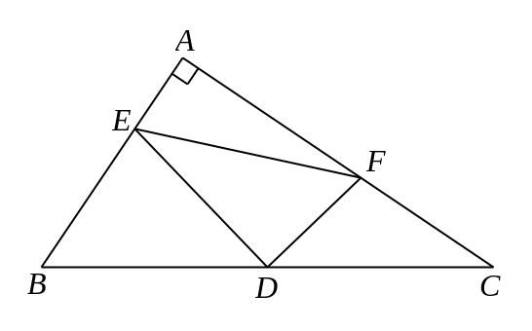

图1 图2

